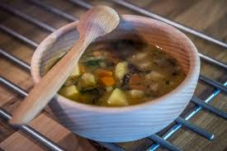 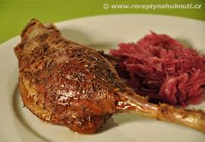

Jídelní lístek 2.12.2024 – 8.12.2024

Pondělí 2.12.2024

Polévka: selská

1. Sekaná pečeně, brambory, okurka
2. Italské těstoviny s masem

Úterý 3.12.2024

Polévka: bramborová

1. Dalmátské čufty v rajské omáčce, dušená rýže
2. Vepřové na kmíně, brambory

Středa 4.12.2024

Polévka: hovězí s krupicí

1. Pečené kuřecí stehno, zelí, knedlík
2. Čočka na kyselo, párek, zelný salát

Čtvrtek 5.12.2024

Polévka: rajská s těstovinou

1. Masová rolády, šťouchané brambory
2. Zapečené těstoviny lasagně s mletým masem

Pátek 6.12.2024

Polévka: s játrovou rýží

1. Šišky s mákem
2. Hamburská vepřová kýta, jemný knedlík

Sobota 7.12.2024

Polévka: vývar z vaječné jíšky

Přírodní vepřový kotlet, bramborová kaše

Neděle 8.12.2024

Polévka: Brokolicový krém

Vařené uzené maso, křenová omáčka, jemný knedlík